Сегодня заместитель главы управы нашего любимого района Елена Анатольевна Осадчук и руководитель филиала №3 поликлиники №134 Александр Владимирович Мосендз провели встречу с общественными советниками.
07.04.2025
Сегодня заместитель главы управы нашего любимого района Елена Анатольевна Осадчук и руководитель филиала №3 поликлиники №134 Александр Владимирович Мосендз провели встречу с общественными советниками.
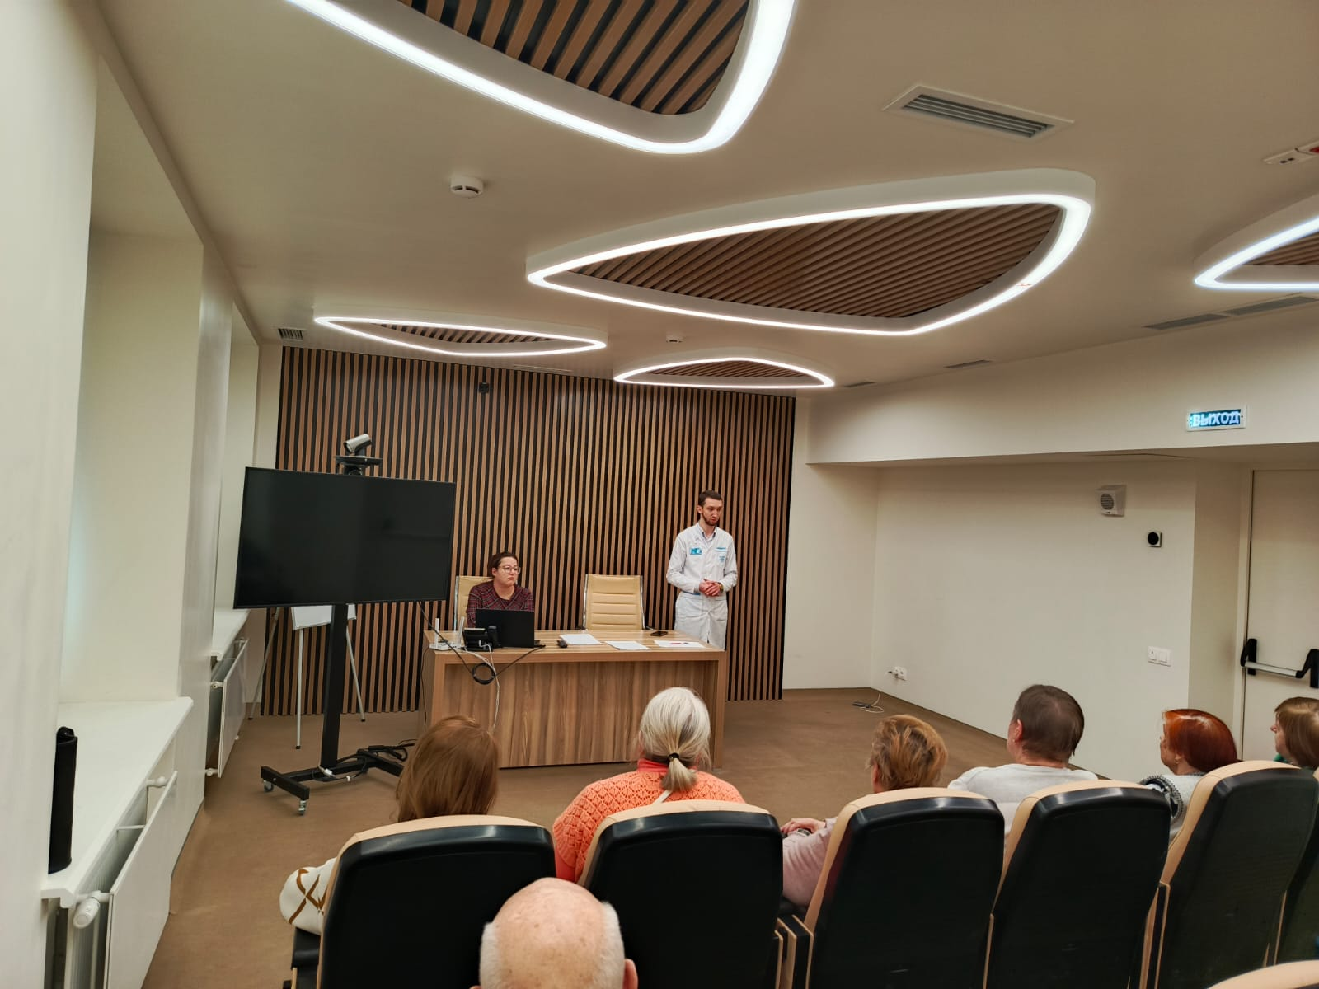
Александр Владимирович подробно рассказал о диспансеризации — как регулярные обследования помогают вовремя обнаружить опасные заболевания и сохранить здоровье. Проверки крови, ЭКГ, онкоскрининг и другие процедуры — это не просто формальность, а важный шаг для долгой и активной жизни!
Елена Анатольевна подчеркнула: «Жителям важно следить за своим здоровьем и проходить диспансеризацию. Регулярные обследования позволяют выявить проблемы на ранних стадиях, когда лечение наиболее эффективно! А в нашей поликлинике №134 для вас созданы все условия — быстро, комфортно и заботливо».
Не откладывайте заботу о себе! Запишитесь на диспансеризацию в поликлинике №134 — ваш организм скажет «спасибо»!

Адрес страницы: http://teplystan.mos.ru/social-services/detail/12901655.html
Управа района Теплый Стан города Москвы

